**1.注册账号**

直接进入浙江政务服务网：<http://www.zjzwfw.gov.cn>，不一定要第一完成人，经办人注册账号亦可。



**图****1**

**2.登录**

进入政务网[http://www.zjzwfw.gov.cn](http://www.zjzwfw.gov.cn/)，个人登录，搜索科技成果登记，显示如图2所示。

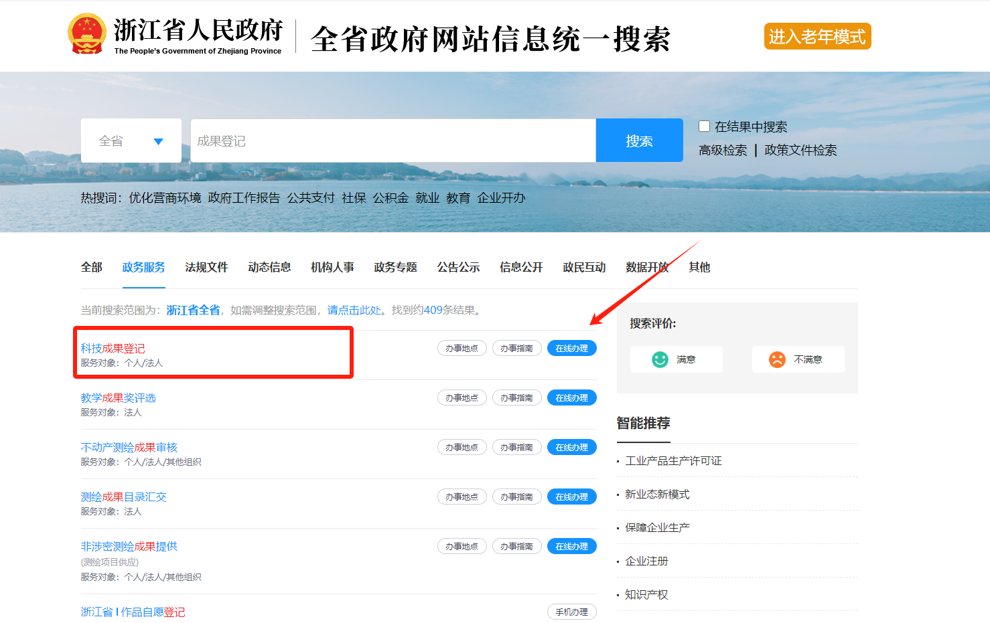

**图2**

**3.填报**

点击在线办理，即可跳转到如图3所示界面，拟报发明和进步奖的成果选择“应用技术”类；拟报自然奖的成果选择“基础理论”类。



**图3**

受理地区请选择“浙江省”，不要再往后选。推荐单位搜索“浙江大学”。



**图4**

若该成果为多个课题研究完成的成果，“立项评价”栏目请选一个代表性课题进行登记即可，“评价方式”如选“验收”，评价委员即验收组成员，附件上传验收证书或结题意见；如该成果已组织召开成果鉴定会，“评价方式”可选“鉴定”， 评价委员即鉴定委员，附件上传鉴定证书。

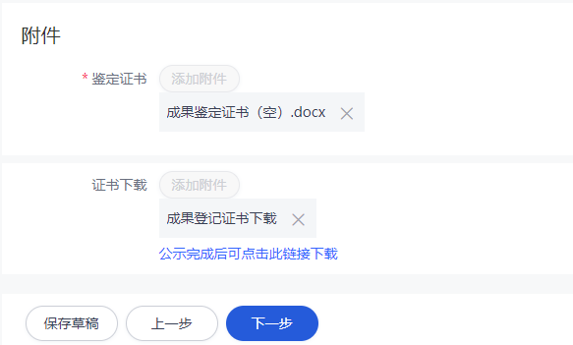

**图5**

点击下载表单，显示如图6，下载成果登记表封面，显示如图7，需第一完成单位和推荐单位盖章（通过浙江大学综合服务-办事中心-校印使用Z0009事项申请用公章），再扫描成PDF上传系统，提交后请联系科研院成果部进行审核。



**图6**

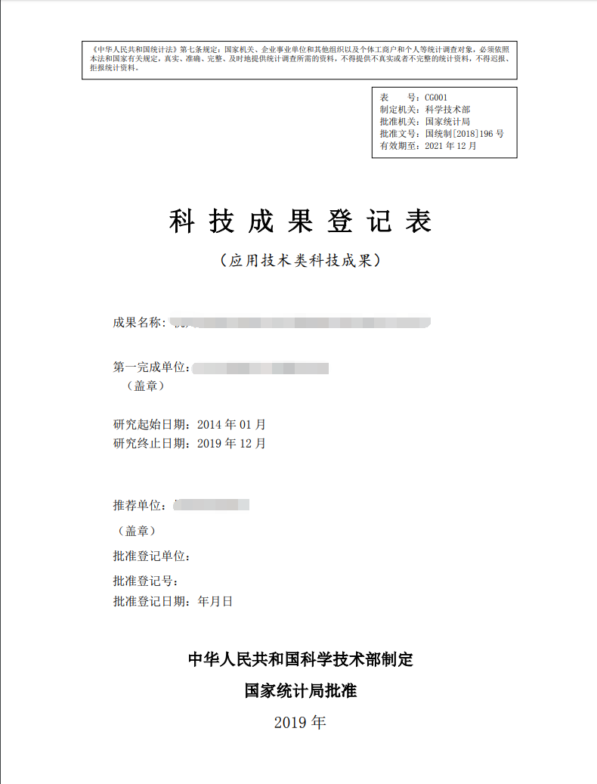

**图7**

**4.下载成果登记证书**

待推荐单位审核提交后，即成功推送至省科技厅，科技厅审核后将在其官网公示15天，公示结束无异议后，成果登记完成，完成人再次登录浙江省政务服务网，在原办理事项中下载成果登记证书。

**5.联系方式**

联系人：田娟

联系电话：0571-88981070

Email：tianjuan@zju.edu.cn

科技厅技术支持电话：0571-85118011

科学技术研究院

2023年11月13日